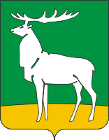

Управление образования администрации
города Бузулука
(УО)
П Р И К А З

13.01.2026 № 01-09/06
г. Бузулук
Об утверждении муниципальной опорной образовательной организации «Школа молодого педагога»
С целью поддержки профессионального становления молодых педагогов, их адаптации в коллективе, формирования профессиональных компетенций и ценностного отношения к педагогической профессии

ПРИКАЗЫВАЮ:
- Утвердить опорную образовательную организацию «Школа молодого педагога» на базе МОАУ «СОШ № 14».
- Контроль за исполнением настоящего приказа возложить на заместителя начальника Управления образования Бурангулову Н.М.

Начальник Управления образования
администрации города Бузулука Т.Д. Чигарева

